BỘ GIÁO DỤC VÀ ĐÀO TẠO BỘ TÀI CHÍNH
HỌC VIỆN TÀI CHÍNH
---------

ĐÀO THU HÀ

ẢNH HƯỞNG CỦA CẤU TRÚC SỞ HỮU ĐẾN KHẢ NĂNG SINH LỜI CỦA CÁC DOANH NGHIỆP LOGISTICS NIÊM YẾT Ở VIỆT NAM

Ngành: Tài chính – Ngân hàng
Mã số: 9.34.02.01

TÓM TẮT LUẬN ÁN TIẾN SĨ KINH TẾ

HÀ NỘI - 2026

Công trình được hoàn thành tại:
HỌC VIỆN TÀI CHÍNH

Người hướng dẫn khoa học:
1. PGS, TS. Đoàn Hương Quỳnh
2. PGS.TS. Nguyễn Thế Anh

Phản biện 1: ........................................................................
........................................................................

Phản biện 2: ........................................................................
........................................................................

Phản biện 3: ........................................................................
........................................................................

Luận án sẽ được bảo vệ trước Hội đồng chấm luận án cấp Học viện họp tại Học viện Tài chính. Vào hồi .... giờ .... ngày .... tháng .... năm 2026.

MỞ ĐẦU

1. Tính cấp thiết của đề tài nghiên cứu
Trong bối cảnh hội nhập kinh tế quốc tế, chuyển dịch chuỗi cung ứng toàn cầu và phát triển thương mại điện tử, logistics ngày càng giữ vai trò hạ tầng dịch vụ then chốt đối với năng lực cạnh tranh của nền kinh tế. Đối với các doanh nghiệp logistics niêm yết ở Việt Nam, khả năng sinh lời không chỉ phản ánh hiệu quả sử dụng tài sản, vốn chủ sở hữu và năng lực vận hành, mà còn chịu tác động bởi cơ chế quản trị và cấu trúc sở hữu.
Ngành logistics có đặc điểm cường độ vốn cao, phụ thuộc lớn vào hạ tầng, công nghệ, mạng lưới khách hàng và năng lực liên kết quốc tế. Vì vậy, sự tham gia của các nhóm cổ đông khác nhau có thể tạo ra những ảnh hưởng khác nhau đến hiệu quả tài chính của doanh nghiệp. Trong thực tiễn, doanh nghiệp logistics niêm yết chịu tác động đồng thời của quá trình thoái vốn nhà nước, xu hướng thu hút nhà đầu tư nước ngoài, sự gia tăng tập trung sở hữu và yêu cầu nâng cao minh bạch trên thị trường chứng khoán.
Từ yêu cầu lý luận và thực tiễn đó, luận án lựa chọn đề tài “Ảnh hưởng của cấu trúc sở hữu đến khả năng sinh lời của các doanh nghiệp logistics niêm yết ở Việt Nam”. Đề tài có ý nghĩa trong việc bổ sung bằng chứng thực nghiệm về mối quan hệ giữa cấu trúc sở hữu và khả năng sinh lời trong một ngành dịch vụ hạ tầng đặc thù, đồng thời làm căn cứ đề xuất giải pháp hoàn thiện cấu trúc sở hữu nhằm nâng cao khả năng sinh lời, hiệu quả quản trị và năng lực cạnh tranh của doanh nghiệp.
2. Tổng quan tình hình nghiên cứu
Các nghiên cứu trong và ngoài nước đã làm rõ vai trò của cấu trúc sở hữu đối với hiệu quả hoạt động, giá trị doanh nghiệp và khả năng sinh lời. Tuy nhiên, phần lớn các nghiên cứu tại Việt Nam sử dụng mẫu đa ngành, ít tập trung vào doanh nghiệp logistics niêm yết, chưa kiểm định đồng thời SO, FO, IO và CO trong bối cảnh hậu COVID-19 và chưa phân tích sâu sự khác biệt giữa các phân khúc logistics. Đây là khoảng trống mà luận án tập trung bổ sung.
3. Mục tiêu và nhiệm vụ nghiên cứu
3.1. Mục tiêu nghiên cứu
Mục tiêu nghiên cứu của luận án là đề xuất các giải pháp hoàn thiện cấu trúc sở hữu nhằm nâng cao khả năng sinh lời của các doanh nghiệp logistics niêm yết ở Việt Nam.
3.2. Nhiệm vụ nghiên cứu
Để đạt mục tiêu này, luận án thực hiện các nhiệm vụ: hệ thống hóa cơ sở lý luận về cấu trúc sở hữu, khả năng sinh lời và cơ chế ảnh hưởng của cấu trúc sở hữu đến khả năng sinh lời; phân tích thực trạng cấu trúc sở hữu và khả năng sinh lời của các doanh nghiệp logistics niêm yết; xây dựng và kiểm định mô hình định lượng; trên cơ sở đó đề xuất các giải pháp phù hợp.
4. Câu hỏi nghiên cứu
Các câu hỏi nghiên cứu tập trung vào: cơ sở lý luận và cách đo lường cấu trúc sở hữu; thực trạng cấu trúc sở hữu và khả năng sinh lời theo sàn niêm yết, quy mô và phân khúc; mối liên hệ giữa SO, FO, IO, CO với ROA, ROE; sự khác biệt theo phân khúc logistics; và định hướng hoàn thiện cấu trúc sở hữu trong thời gian tới.
5. Đối tượng và phạm vi nghiên cứu
Đối tượng nghiên cứu là ảnh hưởng của cấu trúc sở hữu đến khả năng sinh lời của doanh nghiệp. Phạm vi không gian là 58 doanh nghiệp logistics có cổ phiếu niêm yết trên Sở Giao dịch Chứng khoán Thành phố Hồ Chí Minh và Sở Giao dịch Chứng khoán Hà Nội. Phạm vi thời gian là giai đoạn 2019-2024. Về nội dung, luận án tiếp cận cấu trúc sở hữu thông qua sở hữu nhà nước, sở hữu nước ngoài, sở hữu nội bộ và sở hữu tập trung; khả năng sinh lời được đo lường chủ yếu bằng ROA và ROE.
6. Phương pháp nghiên cứu
Luận án sử dụng kết hợp phương pháp định tính và phương pháp định lượng. Phương pháp định tính được sử dụng để tổng quan lý thuyết, tổng hợp các nghiên cứu trong và ngoài nước, phân tích bối cảnh ngành logistics, nhận diện khoảng trống nghiên cứu và diễn giải các kết quả thực nghiệm. Phương pháp thống kê mô tả được sử dụng để phản ánh đặc điểm mẫu, cơ cấu sở hữu, cơ cấu tài chính và khả năng sinh lời của các doanh nghiệp logistics niêm yết.
Phương pháp định lượng được thực hiện trên dữ liệu bảng của 58 doanh nghiệp trong giai đoạn 2019-2024. Luận án sử dụng các mô hình Pooled OLS, FEM, REM và FGLS; đồng thời tiến hành các kiểm định lựa chọn mô hình, kiểm định đa cộng tuyến, phương sai thay đổi và tự tương quan. Việc sử dụng FGLS nhằm khắc phục các khuyết tật của mô hình khi dữ liệu tồn tại phương sai thay đổi và tự tương quan.
7. Những đóng góp của luận án
Đóng góp của luận án thể hiện ở bốn khía cạnh: bổ sung cơ sở lý luận về ảnh hưởng của cấu trúc sở hữu đến khả năng sinh lời trong ngành logistics; cung cấp bằng chứng thực nghiệm cập nhật cho giai đoạn hậu COVID-19; kiểm định đồng thời các cấu phần sở hữu SO, FO, IO và CO trong cùng một mô hình; và đề xuất hệ thống giải pháp hoàn thiện cấu trúc sở hữu gắn với đặc điểm phân khúc, kết quả kiểm định và yêu cầu quản trị doanh nghiệp niêm yết.
8. Kết cấu luận án
Ngoài phần Mở đầu, Kết luận, Phụ lục …, nội dung luận án gồm 3 chương;
Chương 1: Cơ sở lý luận về ảnh hưởng của cấu trúc sở hữu đến khả năng sinh lời của doanh nghiệp
Chương 2: Thực trạng ảnh hưởng của cấu trúc sở hữu đến khả năng sinh lời của các doanh nghiệp Logistics niêm yết ở Việt Nam
Chương 3: Giải pháp hoàn thiện cấu trúc sở hữu nhằm nâng cao khả năng sinh lời của các doanh nghiệp Logistics niêm yết ở Việt Nam

CHƯƠNG 1: CƠ SỞ LÝ LUẬN VỀ ẢNH HƯỞNG CỦA CẤU TRÚC SỞ HỮU ĐẾN KHẢ NĂNG SINH LỜI CỦA DOANH NGHIỆP
1.1. Cấu trúc sở hữu của doanh nghiệp
1.1.1. Khái niệm và phân loại cấu trúc sở hữu
Trong phạm vi luận án, cấu trúc sở hữu của doanh nghiệp cổ phần được hiểu là cách thức phân bổ quyền sở hữu cổ phần, quyền biểu quyết, quyền kiểm soát và quyền lợi tài chính giữa các nhóm cổ đông. Cấu trúc sở hữu không chỉ cho biết ai nắm giữ bao nhiêu cổ phần, mà còn phản ánh mức độ tập trung quyền lực, khả năng tác động đến quyết định quản trị và cơ chế phân phối lợi ích giữa cổ đông kiểm soát, cổ đông thiểu số và nhà quản trị.
Luận án phân loại cấu trúc sở hữu theo nhiều tiêu thức. Theo mức độ tập trung quyền kiểm soát, cấu trúc sở hữu được phân thành sở hữu phân tán và sở hữu tập trung. Theo thành phần chủ sở hữu, luận án sử dụng sở hữu nhà nước (SO) và sở hữu ngoài nhà nước; trong nhóm ngoài nhà nước có cổ đông tư nhân trong nước, cổ đông nước ngoài, cổ đông tổ chức và cổ đông cá nhân. Theo vị trí của chủ sở hữu đối với doanh nghiệp, luận án phân biệt sở hữu nội bộ (IO) và sở hữu bên ngoài doanh nghiệp.
Theo mức độ kiểm soát, luận án sử dụng sở hữu tập trung (CO) để phản ánh quyền kiểm soát của cổ đông lớn. CO không phải là một nhóm chủ sở hữu độc lập theo danh tính, mà là chỉ tiêu đo mức độ tập trung quyền sở hữu hoặc quyền biểu quyết. Do đó, cổ đông lớn nhất có thể đồng thời là Nhà nước, nhà đầu tư nước ngoài, cổ đông nội bộ hoặc tổ chức trong nước. Cách tiếp cận này giúp tránh cách hiểu cơ học rằng các biến SO, FO, IO và CO loại trừ lẫn nhau.
1.1.2. Các chỉ tiêu đánh giá cấu trúc sở hữu của doanh nghiệp
Cấu trúc sở hữu được đánh giá thông qua tỷ lệ sở hữu của từng nhóm cổ đông và mức độ tập trung quyền kiểm soát. Trong luận án, SO, FO và IO phản ánh danh tính hoặc vị trí chủ sở hữu; CO phản ánh mức độ tập trung quyền kiểm soát của cổ đông lớn, có thể chồng lấn với SO, FO hoặc IO tùy từng doanh nghiệp.
1.1.3. Các nhân tố ảnh hưởng đến cấu trúc sở hữu của doanh nghiệp
Cấu trúc sở hữu chịu ảnh hưởng của quy mô, nhu cầu vốn, đặc điểm tài sản, lịch sử cổ phần hóa, giới hạn sở hữu nước ngoài, yêu cầu công bố thông tin, mức độ bảo vệ cổ đông thiểu số và triển vọng sinh lời của doanh nghiệp.
1.1.4. Vai trò của cấu trúc sở hữu
Cấu trúc sở hữu có vai trò định hình cơ chế giám sát, phân bổ quyền kiểm soát, định hướng chiến lược, tiếp cận nguồn lực, kiểm soát rủi ro và bảo vệ lợi ích cổ đông. Đối với doanh nghiệp logistics, vai trò này càng rõ do ngành có cường độ vốn lớn và phụ thuộc vào hạ tầng, công nghệ và mạng lưới thị trường.
1.2. Khả năng sinh lời của doanh nghiệp
1.2.1. Khái niệm và vai trò của khả năng sinh lời
Khả năng sinh lời được hiểu là khả năng doanh nghiệp tạo ra lợi nhuận tương xứng với quy mô nguồn lực mà doanh nghiệp huy động và sử dụng. Khác với lợi nhuận là đại lượng tuyệt đối phản ánh chênh lệch giữa doanh thu và chi phí trong kỳ, khả năng sinh lời là chỉ tiêu tương đối phản ánh hiệu quả kinh tế của tài sản, vốn chủ sở hữu và nguồn lực đầu tư.
1.2.2. Các chỉ tiêu đánh giá khả năng sinh lời
Luận án tập trung vào ROA và ROE. ROA phản ánh hiệu quả sử dụng tổng tài sản, đặc biệt có ý nghĩa với ngành logistics do doanh nghiệp phải đầu tư lớn vào cảng biển, ICD, kho bãi, đội tàu, phương tiện vận tải và công nghệ vận hành. ROE phản ánh mức sinh lời của vốn chủ sở hữu, đồng thời chịu tác động của đòn bẩy tài chính và cấu trúc nguồn vốn. Vì vậy, việc phân tích đồng thời ROA và ROE cho phép đánh giá cả hiệu quả sử dụng tài sản và hiệu quả tạo lợi nhuận cho cổ đông.
1.2.3. Các nhân tố ảnh hưởng đến khả năng sinh lời
Khả năng sinh lời chịu tác động của các nhân tố nội tại như quy mô, đòn bẩy tài chính, tốc độ tăng trưởng, hiệu quả sử dụng tài sản, quản trị chi phí; đồng thời chịu ảnh hưởng của đặc thù ngành, môi trường vĩ mô, hạ tầng logistics và chất lượng quản trị doanh nghiệp.
1.3. Ảnh hưởng của cấu trúc sở hữu đến khả năng sinh lời của doanh nghiệp
1.3.1. Các lý thuyết cơ bản về ảnh hưởng của cấu trúc sở hữu đến khả năng sinh lời của doanh nghiệp
Luận án vận dụng lý thuyết đại diện, lý thuyết quyền sở hữu và lý thuyết phụ thuộc nguồn lực để giải thích ảnh hưởng của các nhóm chủ sở hữu đến khả năng sinh lời. Các lý thuyết này cho thấy cấu trúc sở hữu vừa có thể giảm chi phí đại diện, vừa có thể tạo ra rủi ro xung đột lợi ích khi quyền kiểm soát quá tập trung.
1.3.2. Cơ chế tác động của cấu trúc sở hữu đến khả năng sinh lời của doanh nghiệp
Cấu trúc sở hữu ảnh hưởng đến khả năng sinh lời thông qua bốn cơ chế chính: cơ chế giám sát và giảm chi phí đại diện; cơ chế tiếp cận nguồn lực và nâng cao năng lực quản trị; cơ chế tác động đến cấu trúc vốn, chính sách đầu tư và quyết định tài chính; cơ chế minh bạch thông tin và chất lượng quản trị công ty. Các cơ chế này giải thích vì sao cùng một loại hình sở hữu có thể có tác động khác nhau tùy đặc điểm doanh nghiệp và phân khúc kinh doanh.
1.4. Mô hình nghiên cứu ảnh hưởng của cấu trúc sở hữu đến khả năng sinh lời của doanh nghiệp
1.4.1. Giả thuyết nghiên cứu
Trên cơ sở lý thuyết đại diện, lý thuyết quyền sở hữu và lý thuyết phụ thuộc nguồn lực, luận án xây dựng các giả thuyết về ảnh hưởng của sở hữu nhà nước, sở hữu nước ngoài, sở hữu nội bộ và sở hữu tập trung đến khả năng sinh lời. Do các lý thuyết và bằng chứng thực nghiệm cho thấy tác động của từng loại hình sở hữu có thể cùng chiều hoặc ngược chiều tùy bối cảnh, luận án tiếp cận các giả thuyết theo hướng mở, thận trọng trong diễn giải kết quả.
1.4.2. Mô hình nghiên cứu
Mô hình nghiên cứu được xây dựng với hai biến phụ thuộc là ROA và ROE. Các biến độc lập chính gồm SO, FO, IO và CO. Các biến kiểm soát gồm SIZE, LEV và GROWTH nhằm loại trừ ảnh hưởng của quy mô doanh nghiệp, đòn bẩy tài chính và tốc độ tăng trưởng doanh thu.
Dạng mô hình tổng quát:
ROA_{it} = β₀ + β₁SO_{it} + β₂FO_{it} + β₃IO_{it} + β₄CO_{it} + β₅SIZE_{it} + β₆LEV_{it} + β₇GROWTH_{it} + ε_{it}
ROE_{it} = β₀ + β₁SO_{it} + β₂FO_{it} + β₃IO_{it} + β₄CO_{it} + β₅SIZE_{it} + β₆LEV_{it} + β₇GROWTH_{it} + ε_{it}
Trong đó i là doanh nghiệp, t là năm quan sát. SO, FO và IO phản ánh danh tính hoặc vị trí chủ sở hữu; CO phản ánh mức độ tập trung quyền kiểm soát. Cách tiếp cận này phù hợp với thực tế doanh nghiệp niêm yết, nơi một chủ sở hữu có thể đồng thời thuộc nhiều lát cắt sở hữu.
1.5. Kinh nghiệm quốc tế về hoàn thiện cấu trúc sở hữu nhằm nâng cao khả năng sinh lời và bài học cho doanh nghiệp logistics Việt Nam
1.5.1. Kinh nghiệm của các doanh nghiệp logistics quốc tế
Tổng hợp kinh nghiệm quốc tế cho thấy không tồn tại một cấu trúc sở hữu tối ưu chung cho mọi doanh nghiệp. Đối với doanh nghiệp logistics và dịch vụ hạ tầng, cấu trúc sở hữu phù hợp phải gắn với cường độ vốn, mức độ phụ thuộc vào công nghệ, năng lực kết nối quốc tế và yêu cầu kiểm soát rủi ro. Sở hữu nước ngoài có thể hỗ trợ doanh nghiệp tiếp cận công nghệ, mạng lưới khách hàng và chuẩn mực quản trị; tuy nhiên hiệu quả phụ thuộc vào tính chiến lược của nhà đầu tư và năng lực hấp thụ của doanh nghiệp.
Sở hữu nhà nước có thể mang lại lợi thế về tiếp cận nguồn lực, hạ tầng và sự ổn định trong các phân khúc có tính chiến lược; nhưng nếu cơ chế đại diện vốn thiếu minh bạch, doanh nghiệp có thể giảm động lực nâng cao hiệu quả. Sở hữu tập trung giúp tăng cường giám sát, song cũng làm gia tăng rủi ro lạm dụng quyền kiểm soát nếu thiếu cơ chế bảo vệ cổ đông thiểu số. Sở hữu nội bộ có thể gắn lợi ích của người quản lý với cổ đông, nhưng nếu thiếu điều kiện ràng buộc theo kết quả, hiệu ứng tích cực không rõ ràng.
1.5.2. Bài học cho doanh nghiệp logistics Việt Nam
Bài học rút ra cho doanh nghiệp logistics Việt Nam là cần hoàn thiện cấu trúc sở hữu theo hướng có chọn lọc, gắn với mục tiêu nâng cao ROA và ROE bền vững; thu hút cổ đông chiến lược thay vì chỉ tăng tỷ lệ sở hữu; cơ cấu lại vốn nhà nước theo lộ trình; bảo vệ cổ đông thiểu số; và thiết kế sở hữu nội bộ có điều kiện, gắn với trách nhiệm quản trị và hiệu quả hoạt động.

Kết luận Chương 1
Chương 1 đã hệ thống hóa cơ sở lý luận về cấu trúc sở hữu, khả năng sinh lời, cơ chế ảnh hưởng và mô hình nghiên cứu. Đây là nền tảng để phân tích thực trạng và kiểm định ảnh hưởng của cấu trúc sở hữu đến khả năng sinh lời của các doanh nghiệp logistics niêm yết ở Việt Nam.

CHƯƠNG 2: THỰC TRẠNG ẢNH HƯỞNG CỦA CẤU TRÚC SỞ HỮU ĐẾN KHẢ NĂNG SINH LỜI CỦA CÁC DOANH NGHIỆP LOGISTICS NIÊM YẾT Ở VIỆT NAM
2.1. Tổng quan về các doanh nghiệp logistics niêm yết ở Việt Nam
2.1.1. Quá trình hình thành và phát triển ngành logistics ở Việt Nam
Ngành logistics Việt Nam phát triển cùng quá trình hội nhập, mở rộng thương mại quốc tế, hoàn thiện hạ tầng giao thông và phát triển thương mại điện tử. Logistics ngày càng trở thành dịch vụ hạ tầng quan trọng hỗ trợ sản xuất, phân phối và xuất nhập khẩu.
2.1.2. Giới thiệu về các doanh nghiệp logistics niêm yết ở Việt Nam
Mẫu nghiên cứu gồm 58 doanh nghiệp logistics niêm yết ở Việt Nam, trong đó 36 doanh nghiệp niêm yết trên HOSE, chiếm 62,1%, và 22 doanh nghiệp niêm yết trên HNX, chiếm 37,9%. Các doanh nghiệp được phân loại theo năm phân khúc: khai thác cảng biển và ICD; vận tải biển và đại lý tàu; kho bãi - giao nhận; chuyển phát nhanh và 3PL thế hệ mới; logistics hàng không.
Về phân khúc kinh doanh, nhóm kho bãi - giao nhận có số lượng lớn nhất với 17 doanh nghiệp, chiếm 29,3%; nhóm khai thác cảng biển và ICD có 15 doanh nghiệp, chiếm 25,9%; nhóm vận tải biển và đại lý tàu có 12 doanh nghiệp, chiếm 20,7%; nhóm chuyển phát nhanh và 3PL có 10 doanh nghiệp, chiếm 17,2%; nhóm logistics hàng không có 4 doanh nghiệp, chiếm 6,9%.
2.1.3. Đặc điểm hoạt động kinh doanh của các doanh nghiệp logistics niêm yết ở Việt Nam
Theo quy mô, mẫu nghiên cứu gồm 14 doanh nghiệp lớn, 26 doanh nghiệp vừa và 18 doanh nghiệp nhỏ. Cơ cấu này cho thấy ngành logistics niêm yết có tính đa dạng cao về quy mô, mô hình kinh doanh và cường độ tài sản. Do đó, việc phân tích ảnh hưởng của cấu trúc sở hữu cần được đặt trong bối cảnh khác biệt giữa các phân khúc thay vì chỉ nhìn vào giá trị bình quân toàn ngành.
2.1.4. Khái quát tình hình hoạt động kinh doanh và tài chính của các doanh nghiệp logistics niêm yết ở Việt Nam
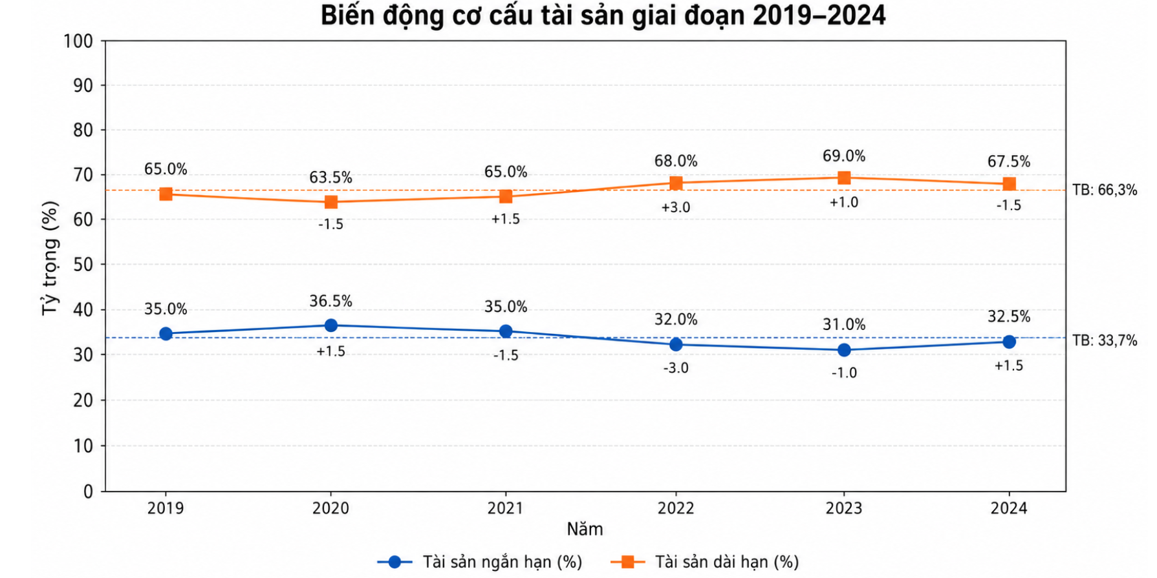
Cơ cấu tài sản của các doanh nghiệp logistics niêm yết giai đoạn 2019-2024 cho thấy tỷ trọng tài sản dài hạn luôn chiếm ưu thế. Bình quân giai đoạn, tài sản dài hạn chiếm khoảng 66,3% tổng tài sản, trong khi tài sản ngắn hạn chiếm khoảng 33,7%. Điều này phản ánh đặc thù ngành logistics là ngành có cường độ vốn cao, phụ thuộc lớn vào cảng biển, ICD, kho bãi, phương tiện vận tải, trung tâm phân phối và hệ thống công nghệ.
Cơ cấu nguồn vốn cho thấy nợ phải trả bình quân chiếm khoảng 58,0%, vốn chủ sở hữu chiếm 42,0%. Nợ ngắn hạn bình quân chiếm 32,8%, nợ dài hạn chiếm 25,2%. Mức sử dụng nợ tương đối cao vừa tạo điều kiện mở rộng đầu tư, vừa làm tăng áp lực chi phí tài chính và rủi ro thanh khoản. Vì vậy, khi phân tích ROE cần thận trọng, bởi ROE có thể được khuếch đại bởi đòn bẩy chứ không nhất thiết phản ánh hiệu quả vận hành cốt lõi.
Kết quả hoạt động kinh doanh trung bình cho thấy doanh thu thuần giảm từ 7.200 tỷ đồng năm 2019 xuống 6.200 tỷ đồng năm 2024, với CAGR -2,9%. Lợi nhuận sau thuế giảm từ 750 tỷ đồng xuống 650 tỷ đồng, với CAGR -2,8%. ROA giảm từ 6,1% xuống 5,2%, ROE giảm từ 12,5% xuống 10,4%. Các chỉ tiêu phục hồi sau năm 2020 nhưng chưa trở lại mức năm 2019, phản ánh khả năng sinh lời chưa ổn định.
2.2. Thực trạng cấu trúc sở hữu và khả năng sinh lời của các doanh nghiệp logistics niêm yết ở Việt Nam
2.2.1. Thực trạng cấu trúc sở hữu các doanh nghiệp logistics niêm yết ở Việt Nam
Cấu trúc sở hữu của các doanh nghiệp logistics niêm yết thể hiện đồng thời sự hiện diện của vốn nhà nước, vốn nước ngoài, sở hữu nội bộ và mức độ tập trung cao của cổ đông lớn. Bình quân giai đoạn nghiên cứu, tỷ lệ sở hữu nhà nước đạt khoảng 29,43%; sở hữu nước ngoài đạt 10,68%; sở hữu nội bộ đạt 8,23%; sở hữu tập trung đạt 60,28%.
Diễn biến theo thời gian cho thấy sở hữu nhà nước có xu hướng giảm nhẹ, từ 31,20% năm 2019 xuống 29,44% năm 2024. Sở hữu nước ngoài tăng từ 9,50% lên 10,68%, phản ánh sự quan tâm tăng dần của nhà đầu tư nước ngoài nhưng mức độ tham gia còn khiêm tốn. Sở hữu nội bộ tăng nhẹ từ 7,80% lên 8,24%, trong khi sở hữu tập trung giảm không đáng kể từ 61,00% xuống 60,28%.
Theo phân khúc, doanh nghiệp khai thác cảng biển và ICD có tỷ lệ sở hữu nhà nước cao hơn và ROA, ROE bình quân tương đối tốt; nhóm kho bãi - giao nhận có tỷ lệ sở hữu nước ngoài cao hơn; nhóm chuyển phát nhanh và 3PL có sở hữu nội bộ cao hơn nhưng ROA thấp. Kết quả này hàm ý rằng tỷ lệ sở hữu đơn thuần chưa đủ để bảo đảm khả năng sinh lời; điều quan trọng là vai trò thực chất của chủ sở hữu trong giám sát, hỗ trợ nguồn lực và nâng cao hiệu quả vận hành.
2.2.2. Thực trạng khả năng sinh lời của các doanh nghiệp logistics niêm yết ở Việt Nam

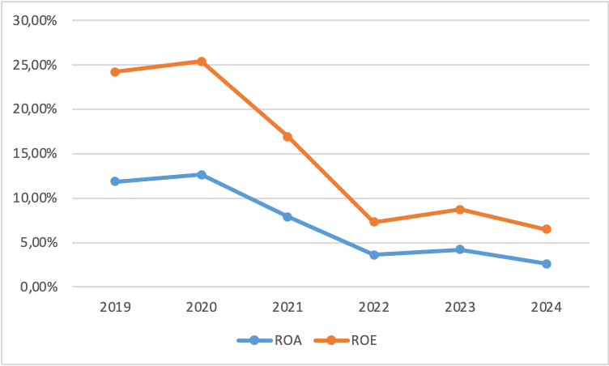
Khả năng sinh lời của các doanh nghiệp logistics niêm yết biến động rõ rệt trong giai đoạn 2019-2024. ROA bình quân của bộ dữ liệu đạt 7,49% nhưng có độ lệch chuẩn lớn, giá trị nhỏ nhất âm 34,39% và giá trị lớn nhất 53,60%, cho thấy sự khác biệt đáng kể giữa các doanh nghiệp. ROE bình quân đạt 3,08% nhưng biến động rất mạnh, phản ánh tác động của cấu trúc vốn, lỗ lũy kế hoặc biến động vốn chủ sở hữu ở một số doanh nghiệp.
Xét theo thời gian, năm 2020 là giai đoạn suy giảm mạnh khi ROA giảm từ 6,1% xuống 3,8% và ROE giảm từ 12,5% xuống 7,2%. Giai đoạn 2021-2022 có sự phục hồi, ROA tăng lên 5,8% và ROE tăng lên 11,8%. Tuy nhiên, năm 2023 các chỉ tiêu lại giảm trước khi phục hồi nhẹ năm 2024. Đến cuối giai đoạn, ROA và ROE vẫn thấp hơn mức năm 2019.
Từ góc độ phân khúc, nhóm khai thác cảng biển và ICD có ROA 8,6% và ROE 13,4%, cao hơn các nhóm còn lại. Nhóm chuyển phát nhanh và 3PL có ROA 4,9%, thấp nhất trong các phân khúc, dù có tỷ lệ sở hữu nội bộ cao. Điều này cho thấy khả năng sinh lời phụ thuộc nhiều vào hiệu quả khai thác tài sản, mô hình doanh thu, mức độ cạnh tranh và chất lượng quản trị, không chỉ phụ thuộc vào tỷ lệ sở hữu.
2.3. Kiểm định ảnh hưởng của cấu trúc sở hữu đến khả năng sinh lời của các doanh nghiệp logistics niêm yết ở Việt Nam
2.3.1. Thống kê mô tả cấu trúc sở hữu của các doanh nghiệp logistics
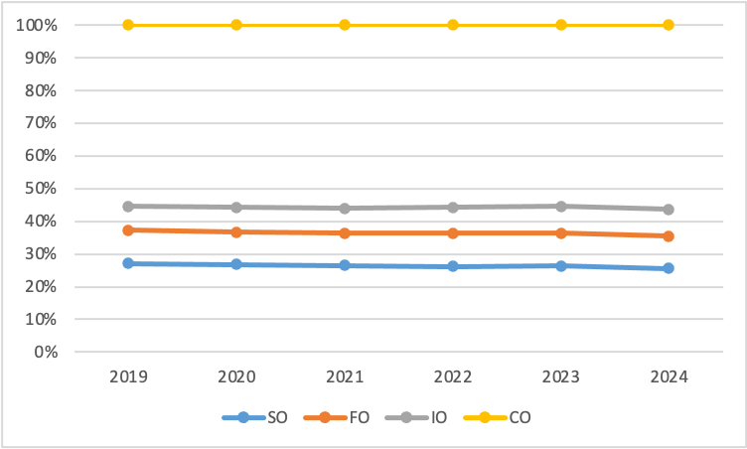
Thống kê mô tả cho thấy các doanh nghiệp logistics niêm yết có mức độ tập trung sở hữu cao, đồng thời tồn tại sự khác biệt đáng kể giữa các phân khúc về SO, FO, IO và CO. Đây là cơ sở để tiếp tục kiểm định ảnh hưởng của từng cấu phần sở hữu đến khả năng sinh lời.
2.3.2. Thống kê mô tả khả năng sinh lời của các doanh nghiệp logistics
ROA và ROE biến động mạnh giữa các doanh nghiệp và giữa các năm, phản ánh sự khác biệt về quy mô, cấu trúc vốn, hiệu quả khai thác tài sản và phân khúc kinh doanh. Do đó, việc sử dụng dữ liệu bảng là phù hợp để đánh giá mối liên hệ giữa cấu trúc sở hữu và khả năng sinh lời.
2.3.3. Kết quả kiểm định
Luận án kiểm định ảnh hưởng của cấu trúc sở hữu đến khả năng sinh lời bằng dữ liệu bảng với hai mô hình phụ thuộc ROA và ROE. Các biến sở hữu gồm SO, FO, IO, CO; các biến kiểm soát gồm SIZE, LEV và GROWTH. Trình tự kiểm định được thực hiện nhằm bảo đảm lựa chọn mô hình phù hợp với đặc điểm dữ liệu.
Kiểm định đa cộng tuyến cho thấy VIF trung bình bằng 1,23, hàm ý hiện tượng đa cộng tuyến không nghiêm trọng. F-test giữa Pooled OLS và FEM có p-value = 0,0000, cho thấy FEM phù hợp hơn Pooled OLS. Breusch-Pagan LM test có p-value = 0,0000, cho thấy REM phù hợp hơn Pooled OLS. Hausman test có p-value = 0,5580 nên không bác bỏ giả thuyết REM là phù hợp hơn FEM.
Tuy nhiên, các kiểm định khuyết tật mô hình cho thấy có phương sai thay đổi và tự tương quan ở cả hai mô hình ROA và ROE. Với mô hình ROA, Modified Wald test có Chi2 = 436,27 và Wooldridge test có F = 18,64. Với mô hình ROE, Modified Wald test có Chi2 = 512,76 và Wooldridge test có F = 22,35. Do đó, luận án sử dụng FGLS để khắc phục phương sai thay đổi và tự tương quan, đồng thời đối chiếu với các mô hình Pooled OLS, FEM và REM để bảo đảm tính nhất quán của kết quả.
2.3.4. Phân tích ảnh hưởng của cấu trúc sở hữu đến khả năng sinh lời của các doanh nghiệp logistics niêm yết ở Việt Nam
Kết quả FGLS với biến phụ thuộc ROA cho thấy sở hữu nhà nước có hệ số 0,085 và có ý nghĩa thống kê ở mức 5%. Điều này cho thấy trong mẫu nghiên cứu, sở hữu nhà nước có mối liên hệ cùng chiều với ROA. Kết quả này phù hợp với thực tế một số doanh nghiệp logistics gắn với hạ tầng chiến lược như cảng biển, ICD hoặc logistics hàng không có thể nhận được lợi thế về tài sản, vị thế thị trường, quan hệ chính sách và khả năng tiếp cận nguồn lực dài hạn.
Sở hữu nước ngoài có hệ số 0,055 và có ý nghĩa thống kê ở mức 5%, cho thấy FO có mối liên hệ cùng chiều với ROA. Kết quả này phản ánh vai trò của cổ đông nước ngoài trong việc hỗ trợ vốn, công nghệ, kinh nghiệm quản trị, chuẩn mực minh bạch và mạng lưới thị trường. Tuy nhiên, tỷ lệ sở hữu nước ngoài bình quân còn tương đối thấp, do đó dư địa phát huy vai trò cổ đông nước ngoài vẫn còn lớn.
Sở hữu tập trung có hệ số 0,035 và có ý nghĩa thống kê, cho thấy sự hiện diện của cổ đông lớn có thể tăng cường giám sát, kỷ luật tài chính và kiểm soát quyết định đầu tư. Ngược lại, sở hữu nội bộ có hệ số -0,004 và không có ý nghĩa thống kê. Điều này hàm ý việc tăng tỷ lệ sở hữu nội bộ một cách cơ học chưa đủ cơ sở để cải thiện ROA. Trong các biến kiểm soát, LEV có quan hệ ngược chiều với ROA, trong khi GROWTH và SIZE có quan hệ cùng chiều.
Kết quả kiểm định với biến phụ thuộc ROE
Với biến phụ thuộc ROE, kết quả FGLS cho thấy sở hữu nhà nước có hệ số 0,055 và có ý nghĩa thống kê ở mức 5%. Kết quả này nhất quán với mô hình ROA ở chiều tác động, nhưng hệ số thấp hơn, cho thấy vai trò của sở hữu nhà nước đối với hiệu quả sử dụng vốn chủ sở hữu cần được xem xét cùng với cấu trúc vốn và chất lượng quản trị phần vốn nhà nước.
Sở hữu nước ngoài có hệ số 0,055 và có ý nghĩa thống kê, khẳng định FO có mối liên hệ tích cực với khả năng tạo lợi nhuận cho cổ đông. Sở hữu tập trung tiếp tục có hệ số 0,035 và có ý nghĩa thống kê, phản ánh vai trò giám sát của cổ đông lớn. Trong khi đó, sở hữu nội bộ có hệ số 0,004 nhưng không có ý nghĩa thống kê, tương tự mô hình ROA. Đây là căn cứ quan trọng để luận án không đề xuất tăng sở hữu nội bộ một cách máy móc, mà chỉ xây dựng sở hữu nội bộ có điều kiện, gắn với KPI và trách nhiệm quản trị.
Các biến kiểm soát cho thấy LEV có hệ số dương với ROE, phản ánh tác động khuếch đại của đòn bẩy tài chính đối với vốn chủ sở hữu; GROWTH có tác động dương; SIZE có hệ số âm với ROE, cho thấy quy mô lớn không luôn đi kèm khả năng tạo lợi nhuận cao hơn cho cổ đông nếu bộ máy quản trị và hiệu quả sử dụng vốn chưa tương xứng. Nhìn chung, kết quả ROA và ROE đều chỉ ra SO, FO và CO có mối liên hệ tích cực, còn IO chưa phát huy vai trò rõ ràng.
2.4. Đánh giá thực trạng ảnh hưởng của cấu trúc sở hữu đến khả năng sinh lời của các doanh nghiệp logistics niêm yết ở Việt Nam
2.4.1. Kết quả đạt được
Thứ nhất, luận án xác định được mối liên hệ cùng chiều và có ý nghĩa thống kê giữa sở hữu nhà nước với ROA và ROE trong mẫu doanh nghiệp logistics niêm yết. Kết quả này cho thấy trong bối cảnh ngành có cường độ vốn cao và gắn với hạ tầng, sở hữu nhà nước vẫn có thể tạo lợi thế nhất định nếu được quản trị hiệu quả, đặc biệt ở các phân khúc có tính chiến lược.
Thứ hai, sở hữu nước ngoài có mối liên hệ tích cực với cả ROA và ROE. Điều này khẳng định vai trò của cổ đông nước ngoài không chỉ ở phương diện bổ sung vốn, mà còn ở công nghệ, quản trị, thị trường và năng lực giám sát. Tuy nhiên, vì FO bình quân còn thấp, yêu cầu đặt ra là thu hút nhà đầu tư nước ngoài có tính chiến lược, có cam kết hỗ trợ dài hạn thay vì chỉ tăng tỷ lệ sở hữu mang tính tài chính.
Thứ ba, sở hữu tập trung có tác động tích cực, cho thấy cổ đông lớn có vai trò nhất định trong giám sát doanh nghiệp. Song với mức CO bình quân cao, doanh nghiệp cần đồng thời kiểm soát rủi ro lạm dụng quyền kiểm soát và xung đột lợi ích với cổ đông thiểu số. Thứ tư, sở hữu nội bộ không có ý nghĩa thống kê, hàm ý cơ chế sở hữu nội bộ hiện nay chưa đủ mạnh để cải thiện khả năng sinh lời. Kết quả này là cơ sở để thiết kế giải pháp sở hữu nội bộ có điều kiện, không tăng tỷ lệ một cách cơ học.
2.4.2. Hạn chế và nguyên nhân
Mặc dù các doanh nghiệp logistics niêm yết đã có sự phục hồi sau năm 2020, khả năng sinh lời nhìn chung chưa ổn định và chưa quay lại mức năm 2019. Doanh thu thuần, lợi nhuận sau thuế, ROA, ROE và ROIC năm 2024 vẫn thấp hơn mức đầu kỳ. Điều này cho thấy hiệu quả khai thác tài sản, kiểm soát chi phí, sử dụng vốn và khả năng chống chịu trước biến động thị trường còn hạn chế.
Về cấu trúc sở hữu, sở hữu nhà nước có tác động tích cực trong mô hình nhưng chưa phát huy đồng đều giữa các phân khúc. Sở hữu nước ngoài có ý nghĩa tích cực nhưng tỷ lệ bình quân còn thấp, mức độ tham gia chiến lược chưa cao. Sở hữu tập trung có vai trò giám sát nhưng tiềm ẩn rủi ro xung đột lợi ích nếu cơ chế minh bạch và bảo vệ cổ đông thiểu số chưa đầy đủ. Sở hữu nội bộ không có ý nghĩa thống kê, cho thấy cơ chế gắn kết lợi ích giữa người quản lý và cổ đông chưa rõ nét.
Nguyên nhân khách quan đến từ đặc thù ngành logistics có cường độ tài sản lớn, chi phí cố định cao, chịu ảnh hưởng của biến động cước vận tải, thương mại quốc tế, chi phí nhiên liệu và chất lượng hạ tầng. Nguyên nhân chủ quan gồm chiến lược sở hữu chưa rõ ràng, quản trị vốn nhà nước chưa gắn chặt với KPI sinh lời, khả năng hấp thụ nguồn lực từ cổ đông nước ngoài còn hạn chế, cơ chế kiểm soát cổ đông lớn chưa đầy đủ, chính sách sở hữu nội bộ chưa gắn với kết quả vận hành và giá trị doanh nghiệp.
Kết luận Chương 2
Chương 2 đã phân tích thực trạng cấu trúc sở hữu, khả năng sinh lời và kết quả kiểm định. Các bằng chứng thực nghiệm cho thấy SO, FO và CO có mối liên hệ tích cực với ROA và ROE, còn IO chưa có ý nghĩa thống kê. Kết quả này là căn cứ trực tiếp cho hệ thống giải pháp ở Chương 3.

CHƯƠNG 3: GIẢI PHÁP HOÀN THIỆN CẤU TRÚC SỞ HỮU NHẰM NÂNG CAO KHẢ NĂNG SINH LỜI CỦA CÁC DOANH NGHIỆP LOGISTICS NIÊM YẾT Ở VIỆT NAM
3.1. Định hướng phát triển các doanh nghiệp logistics niêm yết ở Việt Nam
3.1.1. Định hướng phát triển ngành logistics Việt Nam
Ngành logistics Việt Nam được định hướng phát triển theo hướng hiện đại hóa hạ tầng, nâng cao chất lượng dịch vụ, giảm chi phí logistics, mở rộng kết nối chuỗi cung ứng, đẩy mạnh chuyển đổi số và phát triển logistics xanh.
3.1.2. Định hướng phát triển các doanh nghiệp logistics ở Việt Nam
Định hướng phát triển doanh nghiệp logistics niêm yết ở Việt Nam trong thời gian tới gắn với yêu cầu nâng cao năng lực cạnh tranh, mở rộng dịch vụ giá trị gia tăng, hiện đại hóa hạ tầng, chuyển đổi số, phát triển logistics xanh và tăng cường kết nối chuỗi cung ứng quốc tế. Trong bối cảnh đó, cấu trúc sở hữu cần được hoàn thiện theo hướng hỗ trợ doanh nghiệp tiếp cận vốn dài hạn, công nghệ, quản trị hiện đại và mạng lưới thị trường.
3.2. Quan điểm trong việc hoàn thiện cấu trúc sở hữu nhằm nâng cao khả năng sinh lời của các doanh nghiệp logistics niêm yết ở Việt Nam
Quan điểm thứ nhất là hoàn thiện cấu trúc sở hữu phải gắn với mục tiêu nâng cao khả năng sinh lời bền vững, trong đó ROA được xem là chỉ tiêu nền tảng đối với ngành có cường độ tài sản cao, còn ROE là chỉ tiêu bổ sung cần được đánh giá cùng với đòn bẩy tài chính. Không nên tối đa hóa ROE bằng cách tăng nợ quá mức.
Quan điểm thứ hai là không có cấu trúc sở hữu tối ưu chung cho mọi doanh nghiệp. Cấu trúc sở hữu phải phù hợp với phân khúc kinh doanh, mức độ chiến lược của tài sản, quy mô doanh nghiệp và năng lực quản trị. Quan điểm thứ ba là hoàn thiện cấu trúc sở hữu phải đồng thời phát huy vai trò của cổ đông nhà nước, cổ đông nước ngoài, cổ đông lớn và người nội bộ; đồng thời kiểm soát xung đột lợi ích, nâng cao minh bạch và bảo vệ cổ đông thiểu số.
3.3. Giải pháp hoàn thiện cấu trúc sở hữu nhằm nâng cao khả năng sinh lời của các doanh nghiệp logistics niêm yết ở Việt Nam
3.3.1. Thu hút sở hữu nước ngoài có chọn lọc, gắn với chuyển giao công nghệ và quản trị
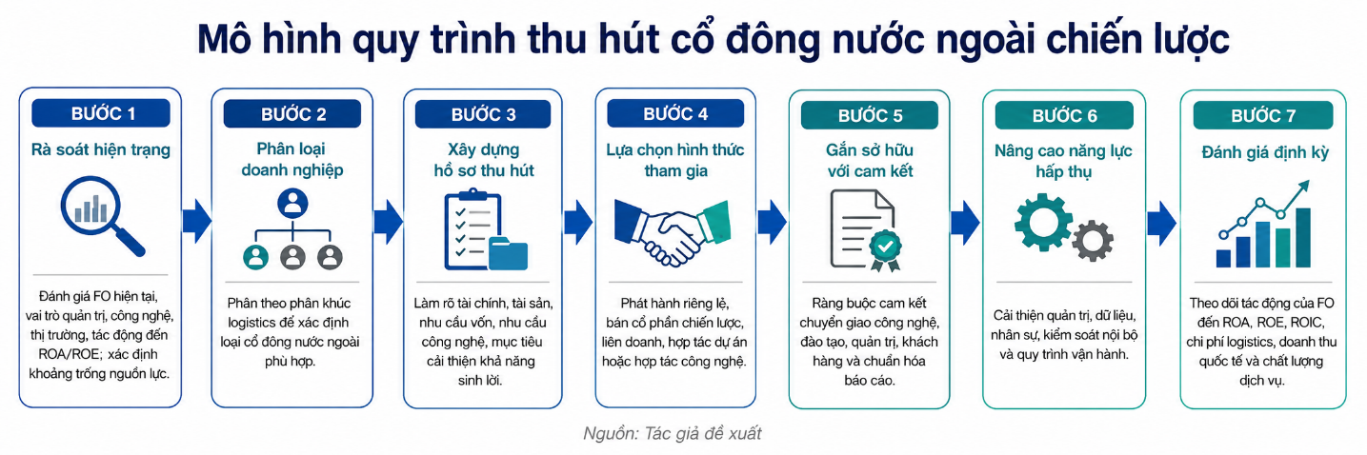
Thứ nhất, doanh nghiệp cần thu hút sở hữu nước ngoài có chọn lọc, gắn với chuyển giao công nghệ, quản trị và mở rộng thị trường. Việc tăng FO không nên được hiểu là mục tiêu cơ học, mà phải hướng tới cổ đông chiến lược có khả năng hỗ trợ công nghệ kho bãi, quản trị chuỗi cung ứng, hệ thống số hóa, mạng lưới khách hàng quốc tế và chuẩn mực quản trị công ty. Doanh nghiệp cần rà soát nhu cầu nguồn lực, xây dựng hồ sơ nhà đầu tư chiến lược, lựa chọn hình thức tham gia phù hợp như phát hành riêng lẻ, bán cổ phần chiến lược, liên doanh hoặc hợp tác công nghệ.
Mục tiêu đến năm 2026-2027 là nâng FO bình quân lên khoảng 13%-15%, đến năm 2028-2030 đạt khoảng 18%-20%, riêng các phân khúc kho bãi, 3PL, chuyển phát nhanh và dịch vụ giá trị gia tăng có thể đạt 20%-30% nếu điều kiện pháp lý và năng lực hấp thụ cho phép. Hiệu quả kỳ vọng là giảm 5%-10% chi phí vận hành và cải thiện ROA, ROE ở các doanh nghiệp có cổ đông chiến lược thực chất.
3.3.2. Cơ cấu lại sở hữu nhà nước theo hướng hiệu quả, minh bạch và có lộ trình
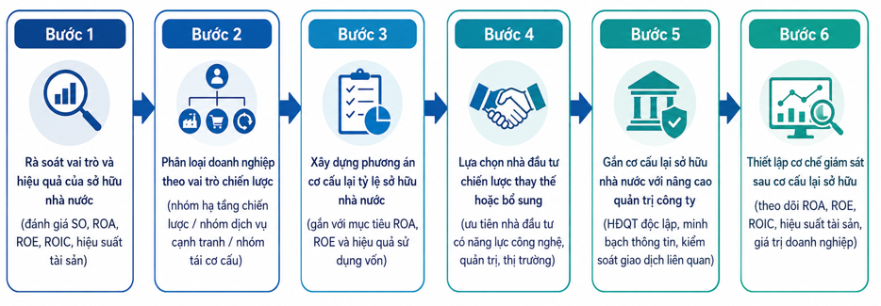
Thứ hai, cần cơ cấu lại sở hữu nhà nước theo hướng hiệu quả, minh bạch và có lộ trình. Với doanh nghiệp giữ vai trò hạ tầng chiến lược, Nhà nước có thể tiếp tục nắm tỷ lệ phù hợp nhưng phải gắn với KPI sinh lời và quản trị vốn. Với doanh nghiệp không thuộc nhóm chiến lược, cần đẩy mạnh thoái vốn, giảm SO về mức 25%-35% hoặc thấp hơn tùy điều kiện, đồng thời lựa chọn nhà đầu tư chiến lược thay thế nhằm nâng cao hiệu quả quản trị và sử dụng tài sản.
3.3.3. Xây dựng sở hữu nội bộ có điều kiện, không tăng tỷ lệ sở hữu nội bộ một cách cơ học
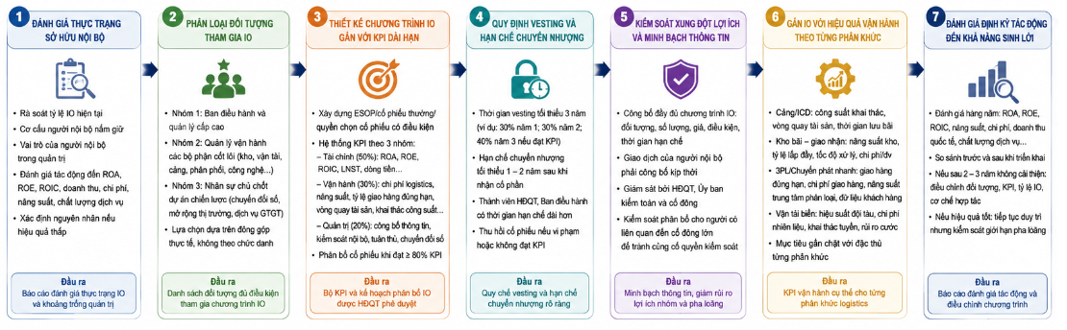
Thứ ba, sở hữu nội bộ cần được xây dựng có điều kiện, không tăng tỷ lệ sở hữu nội bộ một cách cơ học. Do IO không có ý nghĩa thống kê trong cả hai mô hình ROA và ROE, luận án không khuyến nghị tăng IO như một giải pháp độc lập. Thay vào đó, doanh nghiệp cần thiết kế chương trình ESOP hoặc cổ phiếu thưởng có điều kiện, gắn với KPI tài chính, vận hành, quản trị và chuyển đổi số. Quy mô mỗi đợt ESOP nên ở mức 1%-3% cổ phiếu đang lưu hành, thời gian nắm giữ tối thiểu 3 năm và chỉ phân bổ khi đạt ngưỡng KPI đã được Đại hội đồng cổ đông thông qua.
Các chỉ tiêu KPI có thể gồm ROA, ROE, ROIC, dòng tiền, năng suất khai thác tài sản, chi phí vận hành, chất lượng dịch vụ, mức độ số hóa và tuân thủ công bố thông tin. Cách tiếp cận này giúp sở hữu nội bộ trở thành cơ chế khuyến khích dài hạn, thay vì công cụ phân phối lợi ích ngắn hạn.
3.3.4. Kiểm soát rủi ro sở hữu tập trung và bảo vệ cổ đông thiểu số
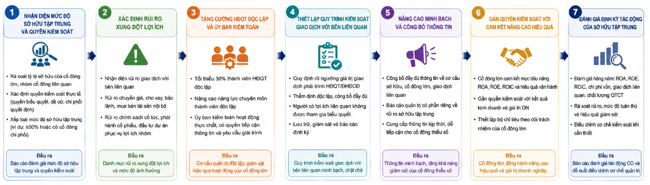
Thứ tư, cần kiểm soát rủi ro sở hữu tập trung và bảo vệ cổ đông thiểu số. Do CO có mối liên hệ tích cực với ROA và ROE nhưng tỷ lệ tập trung cao, doanh nghiệp cần duy trì vai trò giám sát của cổ đông lớn đồng thời thiết lập hàng rào kiểm soát xung đột lợi ích. Các biện pháp gồm tăng tỷ lệ thành viên Hội đồng quản trị độc lập, củng cố Ủy ban kiểm toán, công bố đầy đủ giao dịch với bên liên quan, quy định cơ chế phê duyệt độc lập đối với giao dịch lớn và tăng quyền tiếp cận thông tin của cổ đông thiểu số.
3.3.5. Nhóm giải pháp quản trị nội bộ và tối ưu hóa cấu trúc sở hữu theo phân khúc logistics
Bên cạnh các giải pháp trực tiếp về sở hữu, doanh nghiệp cần triển khai nhóm giải pháp quản trị nội bộ và tối ưu hóa cấu trúc sở hữu theo phân khúc logistics. Đối với nhóm khai thác cảng biển và ICD, cấu trúc sở hữu cần bảo đảm nguồn vốn dài hạn, khả năng đầu tư hạ tầng và quản trị tài sản hiệu quả; nếu có vốn nhà nước thì phải gắn với chỉ tiêu ROA, ROIC và hiệu suất khai thác cảng.
Đối với nhóm vận tải biển và đại lý tàu, giải pháp trọng tâm là kiểm soát đòn bẩy, giảm biến động chi phí tài chính và nâng cao năng lực quản trị rủi ro thị trường. Đối với nhóm kho bãi - giao nhận, cần ưu tiên thu hút cổ đông nước ngoài hoặc cổ đông chiến lược có năng lực công nghệ, mạng lưới khách hàng và kinh nghiệm quản trị chuỗi cung ứng. Đối với nhóm chuyển phát nhanh và 3PL thế hệ mới, sở hữu nội bộ chỉ nên được thiết kế theo cơ chế khuyến khích có điều kiện, gắn với năng suất vận hành, nền tảng công nghệ và chất lượng dịch vụ.
Đối với nhóm logistics hàng không, cần cân bằng giữa yêu cầu chiến lược, vốn dài hạn, tiêu chuẩn an toàn và khả năng kết nối quốc tế. Nhìn chung, các doanh nghiệp cần nâng cao minh bạch thông tin, chuẩn hóa quản trị công ty, kiểm soát giao dịch với bên liên quan, tối ưu hóa cơ cấu nguồn vốn, nâng cao hiệu quả khai thác tài sản và xây dựng cơ chế đánh giá định kỳ tác động của từng nhóm cổ đông đến ROA, ROE và giá trị doanh nghiệp.
3.4. Điều kiện thực hiện giải pháp và kiến nghị
Để các giải pháp hoàn thiện cấu trúc sở hữu phát huy hiệu quả, cần có sự phối hợp giữa doanh nghiệp, cổ đông, cơ quan quản lý nhà nước và thị trường vốn. Về phía doanh nghiệp, điều kiện quan trọng nhất là nâng cao chất lượng công bố thông tin, chuẩn hóa báo cáo quản trị, minh bạch giao dịch với bên liên quan và thiết lập cơ chế đánh giá hiệu quả phần vốn của từng nhóm cổ đông. Doanh nghiệp cần xây dựng chiến lược cổ đông trung và dài hạn, trong đó xác định rõ vai trò của cổ đông nhà nước, cổ đông nước ngoài, cổ đông lớn và người nội bộ đối với mục tiêu sinh lời.
Về phía cơ quan quản lý, cần tiếp tục hoàn thiện khuôn khổ pháp lý về thoái vốn nhà nước, giới hạn sở hữu nước ngoài, bảo vệ cổ đông thiểu số và công bố thông tin của doanh nghiệp niêm yết. Đối với lĩnh vực logistics, chính sách cần phân biệt giữa phân khúc hạ tầng chiến lược và phân khúc dịch vụ cạnh tranh để có định hướng sở hữu phù hợp. Những phân khúc không nhạy cảm có thể mở rộng hơn cho nhà đầu tư chiến lược nước ngoài; các phân khúc hạ tầng quan trọng cần xác định rõ tiêu chí duy trì vốn nhà nước và cơ chế giám sát hiệu quả.
Về phía thị trường vốn, cần phát triển nhà đầu tư tổ chức dài hạn, nâng cao chất lượng phân tích doanh nghiệp logistics, tăng kỷ luật thị trường và khuyến khích áp dụng thông lệ quản trị tốt. Đây là điều kiện để các điều chỉnh về cấu trúc sở hữu không chỉ thay đổi về tỷ lệ cổ phần, mà thực sự chuyển hóa thành cải thiện ROA, ROE và giá trị doanh nghiệp.
Kết luận Chương 3
Chương 3 đã đề xuất các giải pháp hoàn thiện cấu trúc sở hữu theo hướng có chọn lọc, gắn với kết quả kiểm định, đặc điểm phân khúc và mục tiêu nâng cao ROA, ROE bền vững. Các giải pháp nhấn mạnh vai trò của cổ đông chiến lược, cơ cấu vốn nhà nước, sở hữu nội bộ có điều kiện, bảo vệ cổ đông thiểu số và tối ưu hóa quản trị nội bộ.

KẾT LUẬN
Luận án đã cung cấp cái nhìn toàn diện về mối quan hệ giữa cấu trúc sở hữu và khả năng sinh lời trong bối cảnh ngành logistics Việt Nam đang phát triển mạnh mẽ, với thị trường dự báo đạt 65,34 tỷ USD vào năm 2029 và tốc độ tăng trưởng hàng năm (CAGR) 6,19% (Mordor Intelligence, 2024). Thông qua việc hệ thống hóa cơ sở lý thuyết, tổng quan nghiên cứu thực nghiệm, và phân tích định lượng trên dữ liệu từ 348 quan sát của các công ty logistics niêm yết trên HSX và HNX giai đoạn 2019-2024, luận án đã đạt được các kết quả chính sau:
Thứ nhất, cấu trúc sở hữu có tác động đáng kể đến khả năng sinh lời (ROA, ROE). Kết quả hồi quy FGLS cho thấy sở hữu nhà nước (SO) và sở hữu tập trung (CO) có tác động tích cực mạnh nhất (hệ số 0,085 và 0,035 cho ROA, ** p < 0.05), phản ánh vai trò hỗ trợ chính sách và giám sát của cổ đông lớn. Sở hữu nước ngoài (FO) cũng cải thiện ROA và ROE (hệ số 0,055, ** p < 0.05) nhờ chuyển giao công nghệ và quản trị hiện đại. Tuy nhiên, sở hữu nội bộ (IO) không có tác động đáng kể do tỷ lệ sở hữu thấp (trung bình 8,24%), trong khi đòn bẩy tài chính (LEV) làm giảm ROA nhưng tăng ROE, và quy mô doanh nghiệp (SIZE) tích cực với ROA nhưng tiêu cực với ROE. Các kết quả này phù hợp với lý thuyết đại diện (Jensen & Meckling, 1976), lý thuyết nguồn lực (Barney, 1991), và các nghiên cứu tại Việt Nam (Tran et al., 2020).
Thứ hai, luận án đã xác định các hạn chế của cấu trúc sở hữu hiện tại, bao gồm hiệu quả hạn chế của FO do rào cản pháp lý (Nghị định 163/2017/NĐ-CP), tác động không đồng đều của SO giữa ROA và ROE, xung đột lợi ích trong CO, và thiếu động lực từ IO. Nguyên nhân chính xuất phát từ khung pháp lý chưa hoàn thiện, quản trị yếu, chi phí logistics cao (16–20% GDP), và hạ tầng chưa đồng bộ (World Bank, 2020; VCCI, 2020).
Thứ ba, dựa trên phân tích, luận án đề xuất các giải pháp hoàn thiện cấu trúc sở hữu: nới lỏng giới hạn pháp lý để tăng FO, cổ phần hóa chiến lược để giảm SO, giảm xung đột lợi ích trong CO thông qua quản trị minh bạch, tăng IO qua chương trình cổ phiếu thưởng, và cải thiện quản trị công ty tổng thể. Các kiến nghị với cơ quan Nhà nước tập trung vào sửa đổi chính sách, đầu tư hạ tầng, và đào tạo nhân lực; trong khi kiến nghị với doanh nghiệp nhấn mạnh hợp tác quốc tế, đầu tư công nghệ, và phát triển nhân sự. Các giải pháp này không chỉ giúp nâng cao ROA và ROE mà còn hỗ trợ mục tiêu đưa Việt Nam thành trung tâm logistics khu vực vào năm 2030.
Về đóng góp, luận án bổ sung bằng chứng thực nghiệm cho lý thuyết cấu trúc sở hữu tại thị trường mới nổi, đặc biệt trong ngành logistics Việt Nam - lĩnh vực ít được nghiên cứu trước đây. Kết quả cung cấp cơ sở khoa học cho doanh nghiệp tối ưu hóa cấu trúc sở hữu và cho cơ quan Nhà nước hoàn thiện chính sách, góp phần nâng cao năng lực cạnh tranh quốc gia. Tuy nhiên, hạn chế của nghiên cứu là thời gian quan sát ngắn, chưa xem xét các biến trung gian như năng suất lao động hoặc tác động của chuyển đổi số. Các nghiên cứu tương lai nên sử dụng dữ liệu thực tế dài hạn, mở rộng mẫu nghiên cứu bao gồm doanh nghiệp phi niêm yết, và tích hợp các yếu tố ESG để đánh giá toàn diện hơn.
Cấu trúc sở hữu là yếu tố then chốt quyết định khả năng sinh lời của các công ty logistics niêm yết tại Việt Nam. Việc hoàn thiện cấu trúc sở hữu theo các giải pháp đề xuất sẽ không chỉ nâng cao khả năng sinh lời doanh nghiệp mà còn góp phần thúc đẩy sự phát triển bền vững của ngành logistics, hỗ trợ hội nhập kinh tế quốc tế và thực hiện các mục tiêu chiến lược quốc gia. NCS hy vọng luận án là tài liệu tham khảo hữu ích cho các nhà quản lý, nhà hoạch định chính sách, và các nhà nghiên cứu trong lĩnh vực này.

DANH MỤC CÁC CÔNG TRÌNH ĐÃ CÔNG BỐ LIÊN QUAN
ĐẾN ĐỀ TÀI LUẬN ÁN

- Dao Thu Ha, Ha Van Sang, Nguyen The Anh (2023), Logistics and supply chain risk management in Viet Nam, Review of Fianance, 6, 51 – 54;
- Nguyễn Thế Anh, Đào Thu Hà (2024), Tác động của cấu trúc sở hữu đến khả năng sinh lời của các doanh nghiệp logistics Việt nam, Tạp chí Kinh tế và Dự báo, 12, 47 – 50;
- Anh The Nguyen, Ha Thu Dao (2024), The factors influencing cash holdings of listed logistics companies in the Vienamese Stock Market, pages 635 - 646, Proceedings of the 5th International conference in research in management and technovation (ICRMAT);
- Đào Thu Hà (2025), Nâng cao hiệu quả kinh doanh của các doanh nghiệp logistics trên sàn chứng khoán Việt Nam, Tạp chí Kinh tế và Dự báo, 2, 218 – 221;
- Đào Thu Hà, Nguyễn Thế Anh (2026), Tác động của cấu trúc sở hữu đến khả năng sinh lời: bằng chứng từ các doanh nghiệp Logistics niêm yết ở Việt Nam, Tạp chí Kinh tế - Tài chính, kỳ 1/9, 39 – 42

